Отчёт
Лабораторная работа №5
Приходько Иван Иванович
Содержание

1 Цель работы
Изучение механизмов изменения идентификаторов, применения SetUID- и Sticky-битов.

2 Задание
Изучить механизмы изменения идентификаторов, применения SetUID- и Sticky-битов.

3 Выполнение лабораторной работы
Создаем файл с кодом на С (рис. 1).
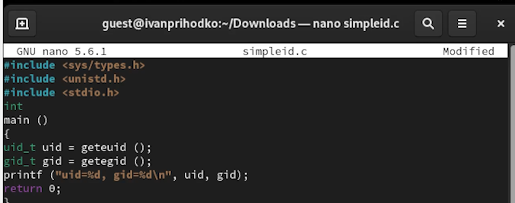
Рис. 1: Создание файла simpleid.c
Запускаем файл и видим, что оно работает корректно (рис. 2).
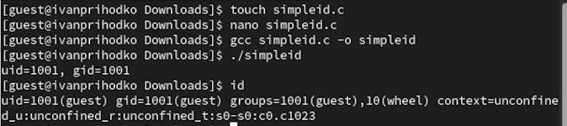
Рис. 2: Проверка работы файла
Создаем второй файл с кодом на С (рис. 3).
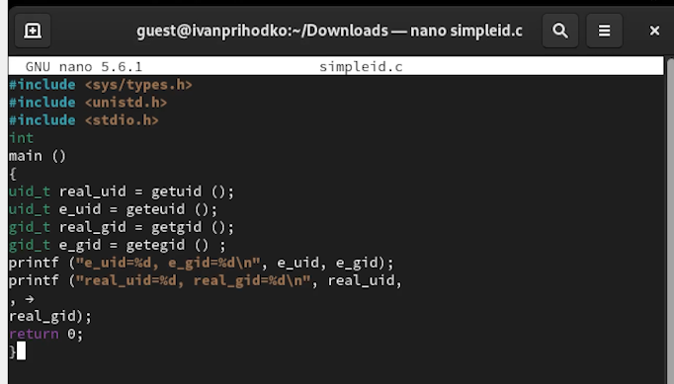
Рис. 3: Создание файла simpleid2.c
Запускаем второй файл и видим, что оно работает корректно (рис. 4).
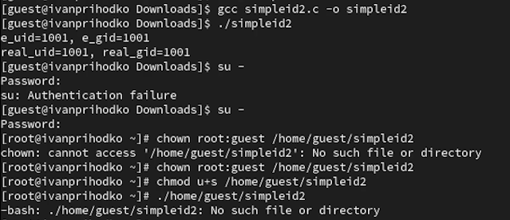
Рис. 4: Проверка работы второго файла
Изменение атрибутов второго файла (рис. 5).
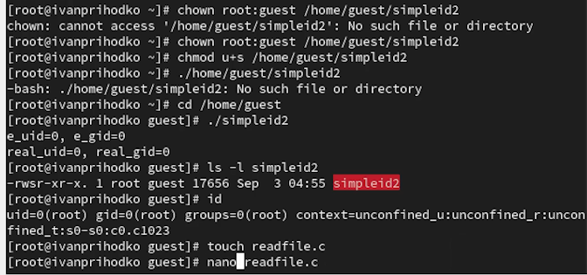
Рис. 5: Изменение атрибутов второго файла
Создаем третий файл (рис. 6).
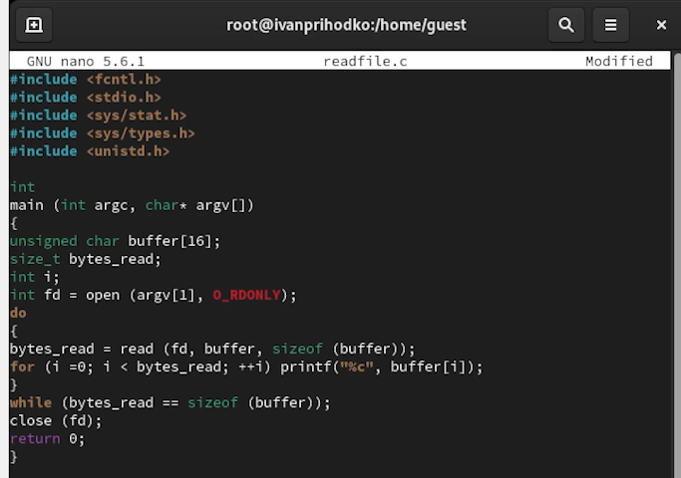
Рис. 6: Создание третьего файла
Запускаем третий файл (рис. 7).
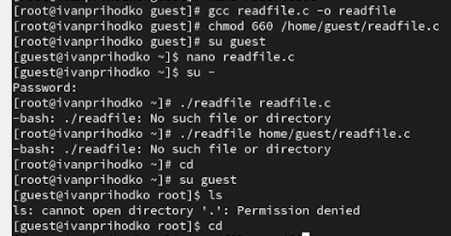
Рис. 7: Запуск третьего файла
Пробуем прочитать самого себя (рис. 8).
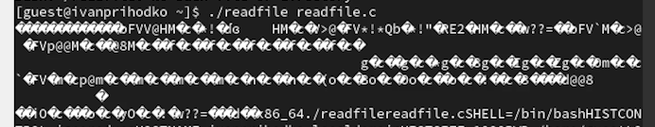
Рис. 8: Попытка прочитать собственный файл
Меняем атрибуты файлов и попытка прочитать или изменить некоторые файлы (рис. 9).
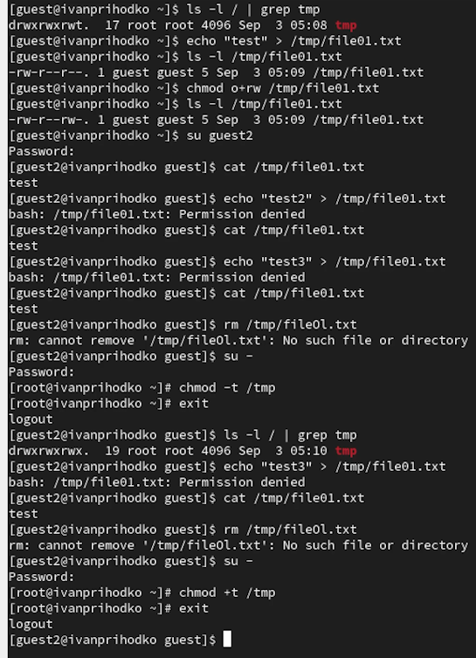
Рис. 9: Работа с файлами и их атрибутами

4 Выводы
В ходе данной лабораторной работы были получены знания для работы с файлами С

